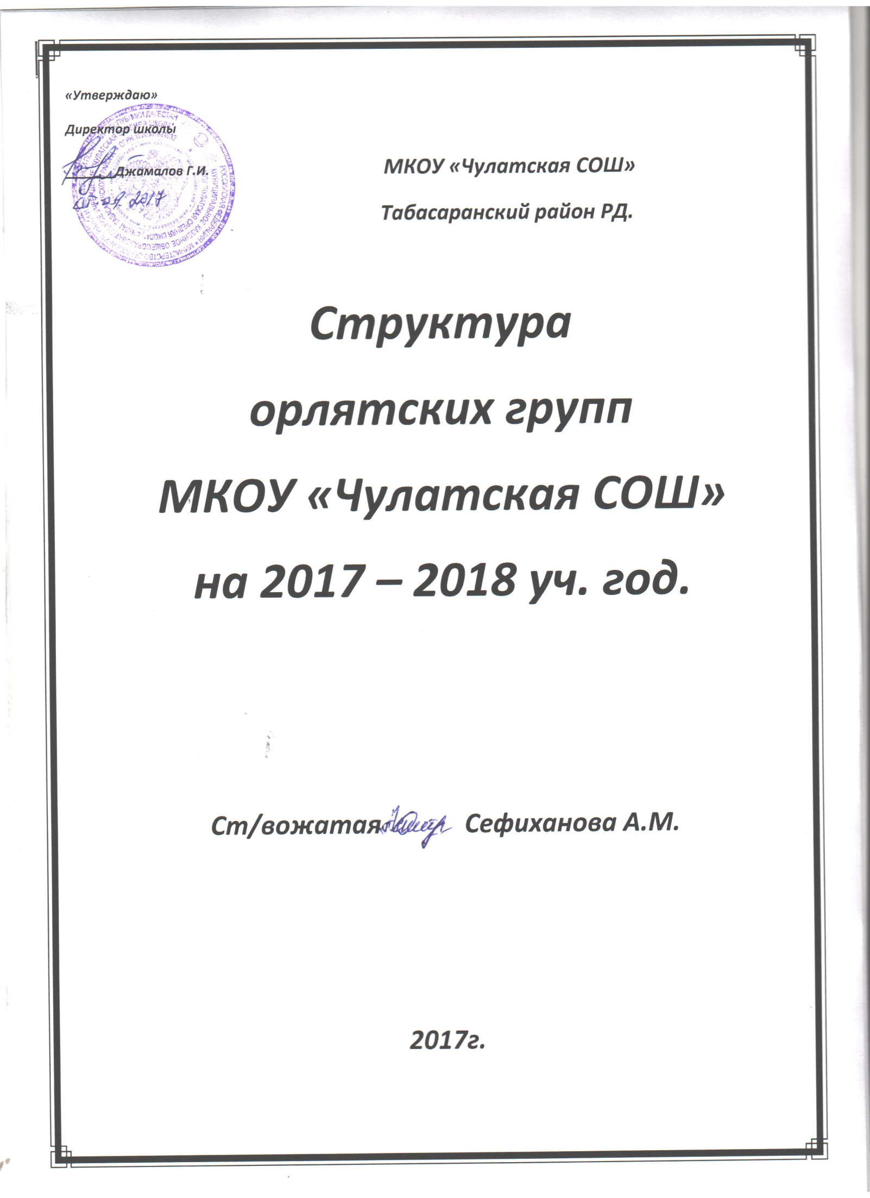

***1 класс кл. рук. Асланбекова Г.А.***

***Отряд: «Солнышко»***

***Девиз: «Пусть всегда будет солнце!»***

***Ком. отр. Маграмов Муслим Г.***

***Отр. вож. Джамалова Хадижа из 7а класса***

***Отр. песня: «Пусть всегда будет солнце!»***

***Звенья:***

***1 звено 2 звено***

***1.Амирасланова Диана Ш. 1.Г-балаев Мустафа М.***

***2.Абдурахманов Анзор К. 2.Казиахмедов Имам Ш.***

***3.Арабханова Сейджат Э. 3.Качаев Сергей Н.***

***4.Бусажев Абдулжалил Г. 4.Мирзабалаева Гюльсара А.***

***5.Велиева Раксана А. 5.Рзаев Мехти Р.***

***3 звено***

***1.Сулейманов Саид Р.***

***2.Сеферова Аминат А.***

***3.Хайирбеков Акиф А.***

***4.Ханмагомедова Динара М.***

***5.Шахбанова Самира Э.***

***Всего 15 уч-ся. Из них девочек -7, мальчиков – 8.***

***2 класс кл.рук. Маграмова Г.А.***

***Отряд: «Дружба»***

***Девиз: «Миру - мир, войны не нужно!»***

***Ком.отр. Амирасланов Курбан***

***Отр. вож. Аскерова Угланага Т.***

***Отр. песня «Детство»***

***Звенья:***

***1- звено 2- звено***

***1.Айдемиров Загир А. зв. 1.Гюлев Ариф А.зел.п.***

***2.Амирасланов Курбан З.ком. 2.Казиахмедова Рукият А.***

***3.Гаджиева Роза Н. 3.Казиахмедов Башир Ш.***

***4.Гашимова Фатмаханум Ш.сан. 4.Казиахмедов Камиль Ш.зв.***

***3- звено***

***1.Керимова София М.санит.***

***2.Маграмов Али С. староста***

***3.Маграмов Муслим Г. звен.***

***4.Пашаева Самира М.***

***5.Хайирбеков Амир А.***

***Всего 13 учащихся.***

***Из них девочек-5, мальчиков – 8.***

***3а класс кл.рук. Керимова Н.И.***

***Отряд: «Дружок»***

***Девиз: «Давайте жить дружно!»***

***Ком.отр. Амирасланов Замир***

***Отр.вож. Пашаева Фаина из 7б класса***

***Отр. песня: «Верный друг»***

***Звенья:***

***1.Абдурахманова Марият К. 1.Качаев Магомедрасул А.***

***2.Амирасланов Замир З. 2.Вердиханова Лаура Э.***

***3.Аскерова Альфия Ю. 3.Гаджиев Ринат М.***

***4.Бусажева Саина К. 4. Рустамов Амир П.***

***5.Велиева Индира А. 5.Сеферова Алиса А.***

***Всего 10 учащихся.***

***Из них девочек – 6, мальчиков - 4.***

***3б класс кл. рук. Керимова Е.М.***

***Отряд: «Улыбка»***

***Девиз: «Дружба начинается с улыбки»***

***Ком.отр. Гусейханов Саид***

***Отр. вож. Абдулазизов Имран из 7б класса.***

***Отрядная песня «Моряки»***

***Звенья:***

***1 звено 2 звено***

***1.Бусажев Назир С. 1.Мурадагаева Перисултан Б.***

***2. Гашимов Рамазан Ш. 2.Селимов Закир С.***

***3.Гусейханов Саид Г. 3.Гюлева Зарифа А.***

***4. Сефербекова Хадижа Б. 4.Сефербеков Мухаммад Б.***

***5.Казиахмедова Расмия Ш. 5.Хайирбекова Рейганат Р.***

***6.Караханов Тимур С.***

***Всего 11 учащихся.***

***Из них девочек – 5, мальчиков – 6.***

***4а класс кл.рук. Гюлева Д.Д.***

***Отряд: «Светлячки»***

***Девиз: «Мы горим не уставая***

***Дружно весело живём***

***Любим школу мы родную***

***Свой огонь вперёд несём»***

***Ком. отр. Амирасланов Муталиб***

***Отр. вож. Гюлева Тамила из 8 класса.***

***Звенья:***

***1.Агаева Камила А. 1.Гусейханов Семед Г.***

***2.Амирасланова Светлана А. 2.Гусейнова Гюльнара К.***

***3.Амирасланов Муталиб Р. 3. Джамалов Ибрагим Н.***

***4.Аскеров Ильяс Т. 4. Имамов Сабир У.***

***5.Сефиханова Арина А. 5.Шахбанов Казимагомед Э.***

***6.Сухбетов Сухбет Д.***

***Всего учащихся 11.***

***Из них девочек – 4, мальчиков – 7.***

***4б класс кл. рук. Маграмова З. А.***

***Отряд: «Моряки»***

***Девиз: «Друг за друга мы горой,***

***Таков обычай наш морской***

***Каждое утро улыбкой встречай,***

***Если товарищ в беде – выручай!»***

***Ком. отр. Сефикулиева Арина А.***

***Отр. вож. Г-усманова Амина из 8 класса.***

***Звенья:***

***1.Абдурахманов Эмран З. 1.Мирзабалаева Венера С.***

***2.Ахмедханов Даниэль Б. 2.Сефербекова Наида А.***

***3.Байрамова Кисханум М. 3.Сефикулиева Арина А.***

***4.Гаджиева Гюльнара М. 4.Халилов Акбар К.***

***Всего учащихся – 8.***

***Из них девочек – 5, мальчиков – 3.***